**意大利的周国平与阿兰·德波顿**

**亚历山大·德阿文尼亚**

**（Alessandro D’Avenia）**

**作者简介：**

**作品在意大利本土销售超过250万册**

**两部小说作品3年间一直高居意大利虚构类畅销榜单前十位**

**亚历山德罗·达维尼亚（Alessandro D’Avenia）**，古典文学博士。他在意大利米兰的一所高中教授古希腊文、拉丁文及文学课程。他的小说处女作——《白青春，红恋人》（BIANCA COME IL LATTE ROSSA COME IL SANGUE）于2010年出版，翻译成21种语言，意大利销量超100万册，2012年同名改编电影上映。2011年，蒙达多利出版社出版了他的第二部小说《无人知晓》（*Cose che nessuno sa*）。3年间，这两部小说作品一直高居意大利虚构类畅销榜单前十位。

2014年10月，作者出版了第三部小说《此非地狱》（CIÒ CHE INFERNO NON È），作品在意大利及欧洲地区延续了之前两部的热销，空降意大利畅销小说榜第二名，超越肯·福勒特的《圣殿春秋》以及约翰·葛林（John Green）的《星运里的错》（THE FAULT IN OUR STARS）。

如今，仅在意大利，亚历山德罗·达维尼亚的所著六部作品销量已达250万册，最近的一项调查显示，他是意大利最受欢迎的本土作家之一，哪怕是过去12个月里只读过一本书的意大利读者，读的那一本也必定出自亚历山德罗之笔。

**欢迎点击下方链接，收看作者新书介绍视频：**

[《花名册》/THE REGISTER (nurnberg.com.cn)](http://www.nurnberg.com.cn/video/video_show.aspx?id=2004)

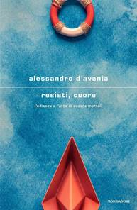**中文书名：《坚守内心-尘世的“奥德赛”》**

**英文书名：HOLD ON HEART - The Odyssey and the Art of Being Mortal**

**意文书名：RESISTI, CUORE - L’Odissea e l’arte di essere mortali**

**作 者：Alessandro D’Avenia**

**出 版 社：Mondadori**

**代理公司：ANA London/ANA/Conor**

**页 数：420页**

**出版时间：2023年9月**

**代理地区：中国大陆、台湾**

**审读资料：电子稿**

**类 型：大众哲学**

**·意大利非虚构畅销榜#1**

**诗歌文学批评#1**

**古代和古典文学批评#1**

**当代文学#153**

**内容简介：**

《奥德赛》是西方文明有史以来最著名、最受欢迎的史诗，也是艰难探索代名词，有时也用来描述生活本身。为什么我们允许“奥德赛”成为“生命”的同义词？

我们可以说，俄底修斯是一个不同以往的崭新英雄：如果选择与美丽的卡吕普索执手，他本可以成为不朽的半神，但他历尽艰辛回到故乡伊萨卡，回到珀涅罗珀和忒勒玛科斯身边，最终迎接自己的命定之死，而他认为这是一个快乐的结局，鼓盆而歌。

俄底修斯从国王沦为乞丐后，失去了一切，甚至失去了自己的身份，多亏了那些仍然认可和深爱着他的人，他才得以重生。阿喀琉斯是主宰世界的英雄，而俄底修斯则为世界所主宰。他的智慧来源于保护自己的迫切需要，他的故事展示了凡人的坚毅与恒心：十年战争，十年归乡。我们当中，又有多少人在经历这样的生活？我们背井离乡，遭受了多少痛苦，失去了多少珍爱之人，在茫茫大海中窒息了多少次，这才明白，未来带来不可战胜的思乡之情，而唯一的治愈方法就是回到我们自己的伊萨卡？不是我们度过童年生活与过往美好的伊萨卡，而是我们忠于命运的同时仍然在探索的那个伊萨卡。

以生活的艺术为媒介，亚历山德罗·达维尼亚充分追溯了构成《奥德赛》的二十四本书，带我们重温这一史诗。作为一位以古希腊文学为主要研究方向的古典文学博士，他的专业知识毋庸置疑，对这个故事内外的一切洞若观火。作为一名教师，他多年来一直鼓励学生们大声朗读，作为一名知识分子，他非常善于解读时间的本质。无数次讲述俄底修斯的冒险故事，达维尼亚发现了一条全新的存在主义成人之路，通往本初的自我。如果我们已经对自己的“奥德赛”失去了兴趣和信心，那么重读《奥德赛》将是最好的回归方式。再次踏上漫漫归乡路，抗议生活不再是摆烂躺平，而是重新存在，重新出生。

这就是一介凡人的生活艺术，尘世的奥德赛。

多写两句：

《奥德赛》与当下世界有什么关系，我们能从《荷马史诗》中学到什么

古典文学博士亚历山德罗·达维尼亚一直在寻找这个问题的答案。作为一名中学教师，他活跃在教学的第一线，致力于将《荷马史诗》真正带给中学生们。作为一名学者，他毕生致力于阅读、研究、教授《荷马史诗》，而“Resisti, cuore”，“坚守内心”，就是他的答案。

《坚守内心》(Resisti, cuore)书名取自《奥德赛》的结尾，奥德修斯向自己内心倾诉的那一句话。这本书探讨了《奥德赛》人物和故事的当代启示：我们如何向自己的内心倾诉？奥德修斯的旅程是否仅仅只是一系列英雄行为和冒险，又或者可以更象征性地理解为一场自我发现之旅？毕竟，“奥德赛”一词词本身最初仅指奥德修斯的旅程，而现在则意味着任何人都可以开始的长途旅行，拓展为了一种普遍的人类经历。新冠疫情前，达维尼亚花了一年时间和学生一起阅读《奥德赛》，每周读一章。《坚守内心》沿用了同样的模式，带领我们逐节阅读这首长诗，深入讨论故事的每一部分，并从中汲取人生教训。达维尼亚以亲身经历作为参照点或例子，说明这首史诗带给他的感悟：阅读《奥德赛》让他懂得了人之所以为人的意义。

与阿喀琉斯等追求不朽与永生的英雄不同，奥德修斯追求死亡。他所期待并奋力抵达的目标并非奥林匹亚神界，而是自己出生并迎来死亡的尘世家园。亚历山德罗认为，奥德修斯每次直面死亡后，就会获得重生——我们每个人也是如此。这些观点不仅可以通过分析人物和诗歌叙事获得，还可以通过史诗错综复杂的语言找到。作者揭开荷马史诗希腊语的词源学含义，探索隐藏在诗歌表面之下的含义。一个重要的例子是他对“polytropos”这一表音词的解释，它由poly（“许多”）和tropos（“道”--既指方向也指行为）组成的，既可以表示内部运动，也可以表示外部运动：它可以指不断改变前进方向，四处游荡的人，也可以指不断变化的人。因此，徘徊之旅也是自我内心的旅程，尝试不同的角色，做出自己的选择，直到认识真正的自己。

作为目的地，伊萨卡无疑是普世的：每个人都可以发现自己的指路明灯。往伊萨卡之旅也是每个人迈向自己命运之旅，最关键的是，这并非离开，而是归乡。回家之路绝非对离家之旅的机械重复，而是一种重新发现，甚至是重生。诗歌开篇，十几岁的忒勒马科斯踏上了寻找父亲消息的旅程，回到伊萨卡时，他已长大成人。这次旅行就是忒勒马科斯“诞生”和走向自我，“伊萨卡”不是要返回的过去，而是要创造的未来。在忒勒马科斯和他的女性对立面娜乌西卡（一位同样走向成熟的年轻女性）身上，达维尼亚看到了自己的学生，他们正准备踏上自己的旅程，并在了解自己是谁。同时，他在忒勒马科斯这个角色身上看到了年轻时的自己，第一次离开家庭，走向世界，寻找属于自己的伊萨卡。

诗歌每一章都蕴藏着一堂独特的人生课程。例如，独眼巨人是另一个自己，一个没有开化、充满兽性的孪生兄弟，他破坏和消耗，而不是拥抱和成长。在这个怪物身上，达维尼亚看到的并非一只野兽，而是人性的阴暗面，我们必须用文化、信仰和对自身命运的信念来遏制它。与此同时，奥德修斯决定离开卡吕普索，回到凡人的世界，这表明他选择了接受生命的本真，而不是追逐永生。希腊语中的“返回”（nostos）与“青春”（neanias）同源，因此返回就是重生，是获得永恒青春的一种方式，而奥德修斯拒绝了卡吕普索的礼物。旅途中的每一步都是一个转折点，或者说是一个岔路口，你必须在这里选择你想成为的人，这样一来，回归之旅就成了巩固自我的旅程。

返回的时刻也是英雄必须证明自己的时刻。他必须谦卑地接受他人的帮助，才能达到目标。奥德修斯离开多年后，他的朋友和家人一个接一个地认出他，回归的意义也变得清晰起来。例如，奥德修斯的老护士通过腿上的伤口认出了他，这是对“你所遭受的苦难和你所经历的旅程并不会使你与自己产生距离，反而会成为你能够被认出和被爱的标志”这一信念的具体化。正如佩内洛普终于认出丈夫的那一刻：“他仍然是他自己”，或者说，他成功地抵御了一切威胁他身份的东西，并在反而更加强调了自己的身份中。本书最后几页，作者点明，爱本身就是一种回归，一种回归自我、走向新未来的重生。

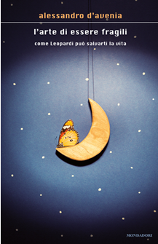**中文书名：《脆弱亦美好》**

**英文书名：THE ART OF BEING FRAGIL**

**意文书名：L’ARTE DI ESSERE FRAGILI**

**作 者：Alessandro D’Avenia**

**出 版 社：Mondadori**

**代理公司：ANA London/ANA/Conor**

**出版时间：2016年10月**

**代理地区：中国大陆、台湾**

**页 数：216页**

**审读资料：意大利文电子稿，英文样章，英文大纲**

**类 型：大众哲学**

**版权已授：法国、希腊、葡萄牙、斯洛文尼亚、西班牙**

**简体中文版曾授权，版权已回归**

**繁体中文版已授权**

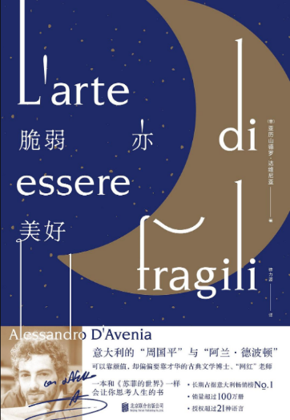**中简本出版记录**

**书 名：《脆弱亦美好》**

**作 者：[意]亚历山德罗·达维尼亚**

**出版社：猫头鹰文化·北京联合出版公司**

**译 者：徐力源**

**出版年：2018年8月**

**页 数：256页**

**定 价：42.8元**

**装 帧：平装**

**内容简介：**

意大利出版社首印10万册，一经出版便登上意大利畅销书排行榜第一名

英伦才子阿兰·德波顿曾著有《拥抱逝水年华》（HOW PROUST CAN CHANGE YOUR LIFE），而这本意大利才子亚历山大·德阿文尼亚（Alessandro D’Avenia）最新作品《脆弱亦美好》（THE ART OF BEING FRAGILE）一书则与德波顿的作品有异曲同工之妙。

在书中，亚历山大想象自己与意大利诗人贾科莫·莱奥帕尔迪（Giacomo Leopardi，1798-1837）互通书信，对话何为脆弱，何为成长。在书信中，读者将与作者和诗人一起踏上旅程，从青春年少的焦虑，到心智成熟的挑战，再到自信与自我和解的淡然。

诗人短短39年的人生，命运待他不好，后人言之必扼腕叹息，认为他的诗歌抑郁消极。然而亚历山大在诗人的作品种却发现了热情、激励、怀旧、力量与仿佛来自自然的祝福。借由这一起源，亚历山大试图与贾科莫对话，回答那些直指人心、令人焦灼的问题。书中，生命的每一个阶段以一篇贾科莫细腻、睿智的诗歌作为前引。作为一名老师和作家，亚历山大深知他的学生、他的读者总是在试图寻找生命的意义，坚强的意义，成长的意义，以及如何同自己和解的方法，却一直茫然不知所措。这本书将会给他们以答案，引领他们获得心智上的成熟，灵魂中的平静。

在我们不断与自己斗争，认为生命中的美好那么稀少，或无法觅得一个意义的时候，这本书将会成为你的一片绿洲。正如诗人在其作品《金雀花》中所称——金雀花，淡然生存，唯火山不得毁之。

**《脆弱亦美好》**

幸福是一种艺术，而非一门科学

--------------------

青春期，或者说希望的艺术

倚赖星星

心醉神迷，或让你有所作为的召唤

青春期不是病

感受问题

那个倒霉蛋莱奥帕尔迪

点燃并加速希望

保留童年，但不幼稚

青年艺术家的画像

没有篱笆就没有无穷，没有无穷就没有篱笆

性爱的和英雄的年龄

让生活伤害自己

伤的无穷

靠近月亮，倾听它的秘密

用《一个亚洲游牧人的夜歌》探索夜晚

逃避的艺术，或反抗那些阻止我们忠实于自己的东西

--------------------

成熟期，或者说死亡的艺术

沉默降临

生活是一个未履行的诺言—问一问《致西尔维娅》

坠入黑夜

死亡总是时髦的

不忠实于自己，或者说不幸福

只有爱原谅我们的现状，也许这不是什么好消息

《致自己》：心灵是我们最大的敌人

把醒悟变成诗歌

--------------------

修复，或接受脆弱的艺术

没有朋友，什么也不可能修复

修复无穷

修复是爱的同义词

《月落》：迷茫的使用说明书

命运的织物

当你在黑暗中诗歌是光明，当你在光明中诗歌是黑暗

《金雀花》：在荒野中开花，并让荒野繁茂

莱奥帕尔迪设想的学校教育

--------------------

死亡，或者说再生的艺术

--------------------

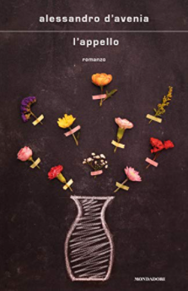**中文书名：《花名册》**

**英文书名：THE REGISTER**

**意文书名：L’APPELLO**

**作 者：Alessandro D’Avenia**

**出 版 社：Mondadori**

**代理公司：ANA London/ANA/Conor**

**出版时间：2020年11月**

**代理地区：中国大陆、台湾**

**页 数：348页**

**审读资料：意大利文电子稿**

**类 型：文学小说**

**版权已授：保加利亚、德国、西班牙、斯洛文尼亚**

**意大利畅销小说榜第三名**

**内容简介：**

在《白青春，红恋人》取得巨大成功的十年后，德阿文尼亚的最新小说再次回归校园，校园成为我们一种独特的经历，在这里我们成长，面对自己的局限，努力成为我们希望成为的人。

奥梅罗·罗密欧（Omero Romeo）是一位45岁的理科老师，他总是戴着墨镜，最近他被调到一个准备期末考试的班级做补课老师。这是一个问题班级，许多学生都有行为上的问题，这也导致以前的老师离开了。对于失明的奥梅罗来说，这份工作显得更加困难。但是不久之后，孩子们意识到他们的新老师对他们非常关心，不仅仅是对他们的成绩。奥梅罗想了解他们是谁，他们每一个都像元素周期表中的元素一样对世界不可或缺。

他采用了一种新的方式来和学生沟通——花名册，邀请学生分享一些关于他们自己的事情。有一个女孩失去了父亲，不知道如何处理丧亲之痛；一个女孩想拯救世界；另一个女孩不想再留在那里；一个学生在强迫的幸福状态背后隐藏着饮食失调。

有一个住在寄养家庭的天才歌手，一个来自因出轨而父母分居的家庭的男孩，一个只会在屏幕后面联系朋友的电脑怪人，还有一个参加地下拳击比赛赚钱的暴力少年。这是第一次看到真正的他们。

这十个青少年开始谈论自己，谈论寻找自己的声音和真相，经历了一段真正的旅程，他们的成长远远超过了考试所能证明的。

但奇迹总是有代价的。

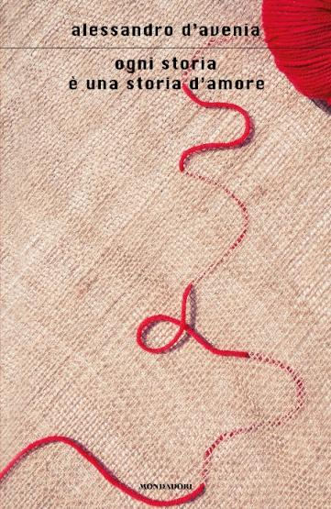**中文书名：《所有的故事都是爱情故事》**

**英文书名：EVERY STORY IS A LOVE STORY**

**意文书名：Ogni storia è una storia d’amore**

**作 者：Alessandro D’Avenia**

**出 版 社：Mondadori**

**代理公司：ANA London/ANA/Conor**

**页 数：324页**

**出版时间：2017年10月**

**代理地区：中国大陆、台湾**

**审读资料：意文全稿、英文样章**

**类 型：大众哲学**

**内容简介：**

爱情能否拯救我们？

多少次我们曾问过自己这个问题，迫切地孜孜以求，同时又深知得出一个明确的答案有多难。亚历山德罗·达维尼亚在本书开篇抛出了这个问题，同时邀请我们和他一起寻找答案。

达维尼亚首先致力于揭示众多爱情故事中的核心真相，找到将它们联系在一起、编织成一幅璀璨画卷的叙事线索。为此，他从最典型的爱情故事着手，也就是俄耳甫斯和欧律狄斯的故事。这个神话是一条叙述线索（在古希腊语中，“线索”<mitos>和“故事”<mythos>两个词非常相近），因为它包含了爱情故事的所有要素，包含了不爱（独爱自己的诗句不爱女子的自恋诗人）和绝对爱（甘愿为另一个人而牺牲自我）两个极端之间的所有冲突。

“爱着的或不爱的女人，她们的肉体懂得烈火与严寒，她们的精神懂得爱情与幻灭。所有这些智慧的女人，在回应我。或热情或疲惫，或喜悦或破碎，但她们总会回应，因为她们被注定要用生命中的每一个细胞去爱。”

在一幅幅深刻生动的画像中，我们终于听到了这些女人的声音：范妮的沮丧，因为济慈尽管在诗中对她大加赞美，却不愿与她分享他的日常；诗人苔丝·加拉格尔的坚强意志，她深爱着雷蒙德·卡弗，在他患病的日子里为他带来一些光明；珍妮·莫迪利亚尼的绝望，因为她和丈夫阿梅德奥一样为了绘画而生，但始终无法让两人不受生活的煎熬；艾尔玛·希区柯克那些秘密的、充满爱意的、知悉一切的出手干预，她是丈夫所有电影中的得力助手；还有伊迪丝·托尔金在沉静中蕴含的坚定力量，因为她一生都在丈夫的身边。

《所有的故事都是爱情故事》是一本因好奇而写成的书，也将重新唤起读者的好奇心。达维尼亚再一次用他的魔力给我们带来惊喜，成功地传达了故事的纯粹乐趣和发现的愉悦。他怀着极大的激情，穿越文学世界，探索在时间长河中那些人讲述的有关自己和人类的故事，寻找那些既有力又引人入胜、既具体又根本性的答案。然后他向读者呈上了这些答案，打开一条缝隙，让奇迹的微光照进我们的日常，让我们相信：那些我们记住并向自己讲述的故事，就是我们现在以及正在成为的面貌。

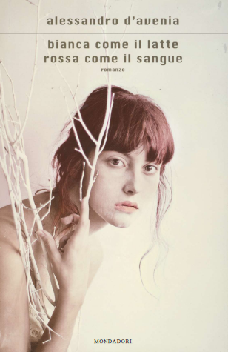**中文书名：《白青春，红恋人》**

**英文书名：WHITE AS MILK, RED AS BLOOD**

**意文书名：BIANCA COME IL LATTE ROSSA COME IL SANGUE**

**作 者：Alessandro D'Avenia**

**出 版 社：Mondadori**

**代理公司：ANA London/ANA/Conor**

**出版时间：2014年10月**

**代理地区：中国大陆、台湾**

**页 数：324页**

**审读资料：意大文电子稿**

**类 型：文学小说**

**版权已授：格鲁吉亚、斯洛文尼亚、斯洛伐克**

**本书简体中文版曾授权，版权已回归**

**内容简介：**

**我是在开学的第一天出生，但就在两百天后我已经长大变老了…**

**献给我父母，他们教导我抬头，仰望天空但要脚踏实地。**

**献给我学生，他们教导我要每天重生。**

十六岁的李奥（Leo）和同年龄的青少年一样，喜欢和朋友厮混、踢足球，骑著摩托车到处晃，每天上学对他而言就像一栋无法摆脱的监狱。

有一天，学校新来了位历史及哲学科的代课老师，他讲课的时候眼中闪耀著光芒，鼓励学生认真体会生活，追寻自己的梦想，所以被冠上了“梦想家”的称号。儘管学生们试图用恶作剧欢迎他，这位年轻老师丝毫没有责骂对待，反而以和善的态度回应。从此，李奥在“梦想家”的课堂上感受到一股前所未有的启发，使他开始对生活展开积极的行动。

李奥有个小小秘密：他认识了全校最美的女生贝娅翠丝；但是，这位人人称羡的年轻女孩却罹患了先天性血癌。当李奥得知此事后，想尽办法试图挽救贝娅翠丝及自己的梦想……

因为对于现在的他而言，唯有梦想才能存活。

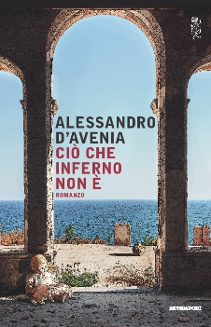**中文书名：《此非地狱》**

**英文书名：WHAT ISN'T HELL**

**意文书名：CIÒ CHE INFERNO NON È**

**作 者：Alessandro D'Avenia**

**出 版 社：Mondadori**

**代理公司：ANA London/ANA/Conor**

**出版时间：2014年10月**

**代理地区：中国大陆、台湾**

**页 数：324页**

**审读资料：英文样章，意大利文电子稿**

**类 型：文学小说**

**版权已授：巴西、克罗地亚、韩国、斯洛伐克、斯洛文尼亚、西班牙、英国**

**·出版以来在意大利销售超过12万册**

**·空降意大利小说畅销榜第二名**

**内容简介：**

1992年的5月，在意大利西西里的巴勒莫，有一群高中生正在游泳池边开Party,正在这时，电视里传来了法官乔瓦尼·法尔克内被暗杀的画面，他乘坐的车被黑手党引爆了。

几个月后，高中生费德里克正打算离开巴勒莫去牛津大学参加一个英语夏令营。他答应要帮助他的老师皮诺·普格里斯神父摆脱困境。普格里斯神父在巴勒莫管理着一家青少年中心，但这一地区是黑手党的势力范围，人民生活艰难而困苦。普格里斯神父相信，要改变这一状况，只能把希望寄托在孩子们身上。让他们有机会憧憬一下未来的画面——那将是一个没有暴力的未来，不同于他们父辈所经历的生活。如果他们能有这样的想象与憧憬，那么才有改变现有的生活可能。

费德里克并没有意识到这将开启他新的生活，一场真正的生活。他所经历的将会改变他的思想以及他对事物的原有认识。离开舒适而享有特权的生活后，费德里克从黑暗的巴勒莫的大街小巷里、从青少年中心那些生活异常艰难的孩子们身上学到了不少东西。其中，有个美丽的女孩儿，她坚强而乐观，这给费德里克留下了深刻的印象。

普格里斯神父在他五十六岁生日那天被黑手党暗杀了。从那天起，巴勒莫的希望就完全交到了费德里克这位年轻人的手上。

作者亚历山大·德阿文尼亚曾是普格里斯神父的学生。他在作品中给大家呈现了一座强而有力的、令人难忘的、充满矛盾的城市。在他的笔下，整个社会安静得令人窒息，但在安静之下却又蕴藏着无与伦比的勇气与力量。

**感谢您的阅读！**

**请将反馈信息发至：版权负责人**

**Email**：[**Rights@nurnberg.com.cn**](mailto:Rights@nurnberg.com.cn)

安德鲁·纳伯格联合国际有限公司北京代表处

北京市海淀区中关村大街甲59号中国人民大学文化大厦1705室, 邮编：100872

电话：010-82504106, 传真：010-82504200

公司网址：[http://www.nurnberg.com.cn](http://www.nurnberg.com.cn/)

书目下载：<http://www.nurnberg.com.cn/booklist_zh/list.aspx>

书讯浏览：<http://www.nurnberg.com.cn/book/book.aspx>

视频推荐：<http://www.nurnberg.com.cn/video/video.aspx>

豆瓣小站：<http://site.douban.com/110577/>

新浪微博：[安德鲁纳伯格公司的微博_微博 (weibo.com)](https://weibo.com/1877653117/profile?topnav=1&wvr=6)

微信订阅号：ANABJ2002

